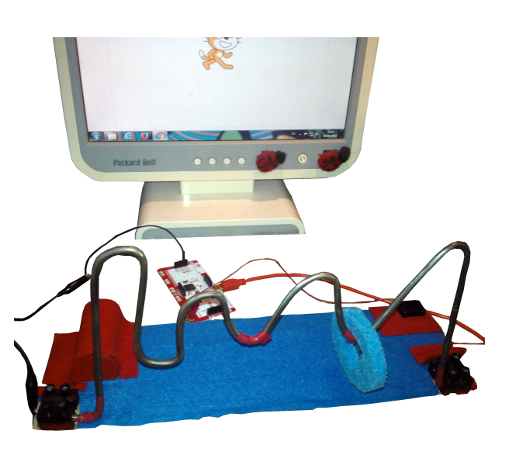
Juego de habilidad II
(Scratch + Makey Makey).

Puede verse un vídeo de cómo funciona esta idea en http://bit.ly/1TGO0N2
Este obra se publica bajo una
Licencia Creative Commons Atribución-NoComercial-CompartirIgual 3.0 Unported.

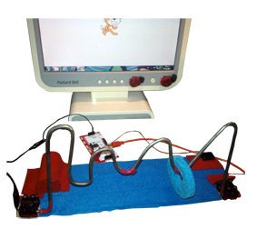
Juego de habilidad II
(Scratch + Makey Makey)
Breve descripción | Esta adaptación está basada en la mejora de Juego de habilidad con aviso sonoro, dispositivo presentado en 2015 y cuya descripción se encuentra en este enlace: http://www.crmfalbacete.org/recursosbajocoste/catalogo/Juego_de_habilidad_con_aviso.pdf  La mejora consiste en que se han suprimido las pilas, el aro con conector y el zumbador que tenía para avisar de los contactos y en su lugar conectamos el juego al ordenador mediante la placa Makey Makey http://www.makeymakey.com/  Makey Makey es un hardware que simula parte de un teclado, con la característica de que funciona con materiales que sean mínimamente conductores de electricidad, con lo que podemos utilizar materiales muy diversos para hacer los pulsadores.  Además se utiliza un lenguaje de programación fácil e intuitivo como es Scratch https://scratch.mit.edu/  El programa contabiliza el número de errores y presenta unos avisos sonoros más atractivos y personalizables.
Para quién se hizo y con qué objeto | Esta mejora pretende hacer el dispositivo más atractivo para el usuario y brindar al terapeuta la posibilidad de modificar el programa de Scratch sin invertir mucho tiempo en aprender a programarlo.
Materiales y modo de funcionamiento | Una vez construido el juego del mismo modo que la primera versión, pero sin el zumbador, el aro con el conector y el soporte de pilas, tenemos que hacernos con una placa Makey Makey, su precio ronda los 50€.  Esto es para pensárselo bien, la placa puede tener otros usos, de hecho esto es solo una idea de las posibilidades de combinación de Makey Makey con Scratch. Si no siempre tenemos la posibilidad más económica de reciclar un teclado para adaptarlo a nuestros proyectos.  Además, para construir una tobillera que hace de masa (la masa de Makey Makey debe de hacer contacto con el usuario, salvo aquellos casos en que el usuario tenga los pies descalzos o con una suela muy fina y en contacto con el suelo):  -Cable fino tipo teléfono 1,5 metros.  - Dos pinzas de cocodrilo (aunque makey makey trae algunas, pero son muy cortas).  - Tira de neopreno o tejido elástico.  - Velcro.  - Trozo de lata de refresco.  - Trozo de esponja.  El programa que se ha diseñado está disponible en: https://scratch.mit.edu/projects/103954647/#editor  Para correr el programa dar a la bandera verde.  Video de funcionamiento en: https://www.youtube.com/watch?v=DMoSuJAnY1Q
Proceso de elaboración | En este punto solo animar con el aprendizaje de Scratch, es un lenguaje pensado para enseñar programación a niños de entre 8 y 16 años. Las instrucciones del programa se van montando con figuras de bloques y esto impide cometer errores de sintaxis y es más fácil ir probando hasta que el programa funcione como nosotros queremos.  Para cambiar los valores del programa que presento no se necesita conocer mucho sobre Scratch, aporto unas imágenes con los puntos clave, como número de errores, que tecla pulsar. Aprender a cambiar la música y los sonidos no te llevara mucho.  En cuanto a programar, dedicando algo de tiempo, en unas dos semanas se pueden hacer programas bastante divertidos. Hay bastante material en internet, aquí dejo el enlace de uno de los video tutoriales que seguí:  https://www.youtube.com/watch?v=JPYz0rNgnM4
Precauciones | Al utilizar corriente eléctrica puede ser peligroso para usuarios que usen implantes electrónicos.
Autores y datos de contacto | Nombre: A. Alexis  Correo electrónico : alezixmar@hotmail.es

Galería de imágenes.

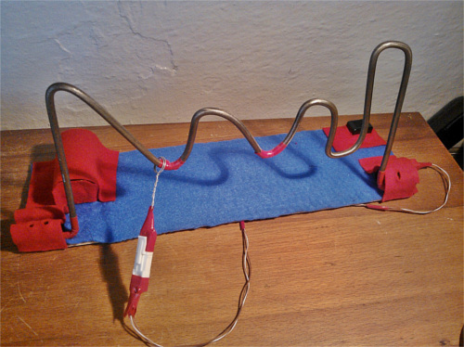
Modelo original, con pilas, zumbador y aro con clavija. Es autónomo aunque limitado en la variedad de efectos sonoros.

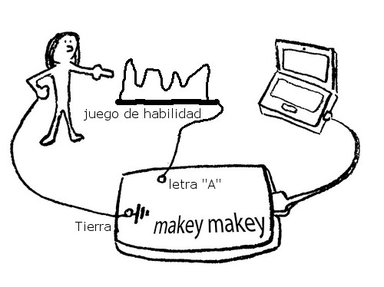
Esquema básico de conexión.

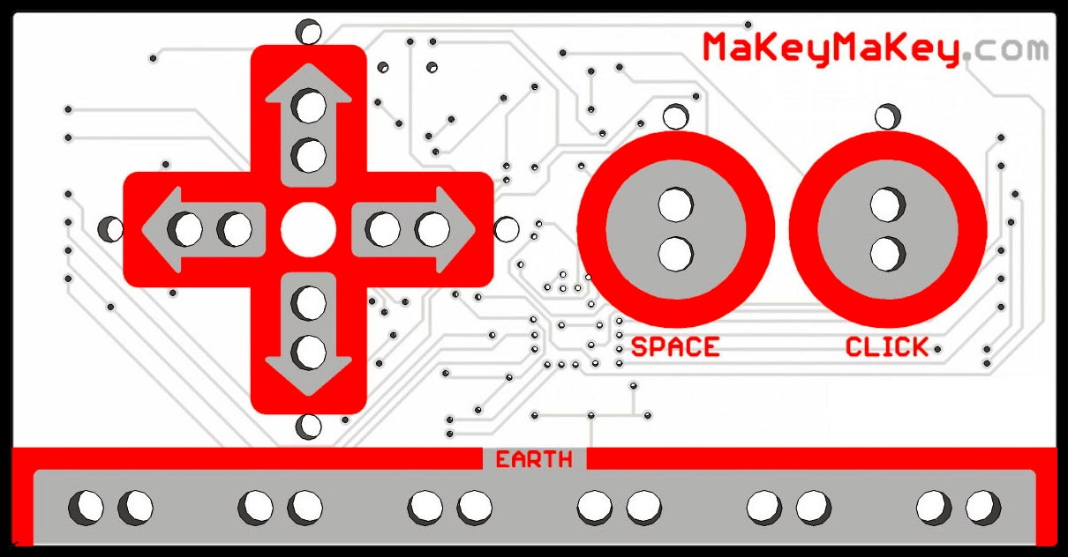
Reverso de la placa, por la otra cara tiene para conectar seis letras y mover el puntero del ratón.

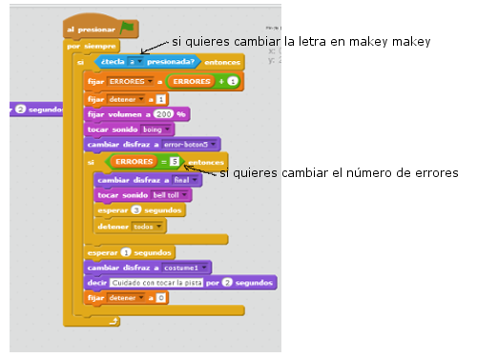
Una parte del programa en Scratch.

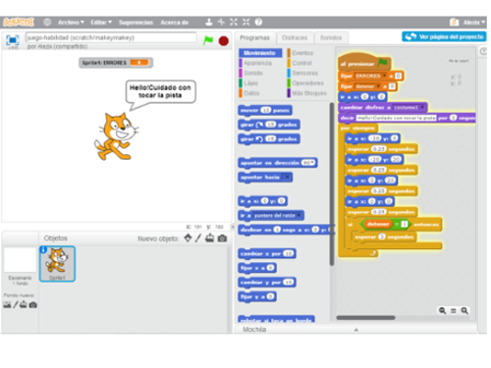
Pantalla de trabajo en Scratch.

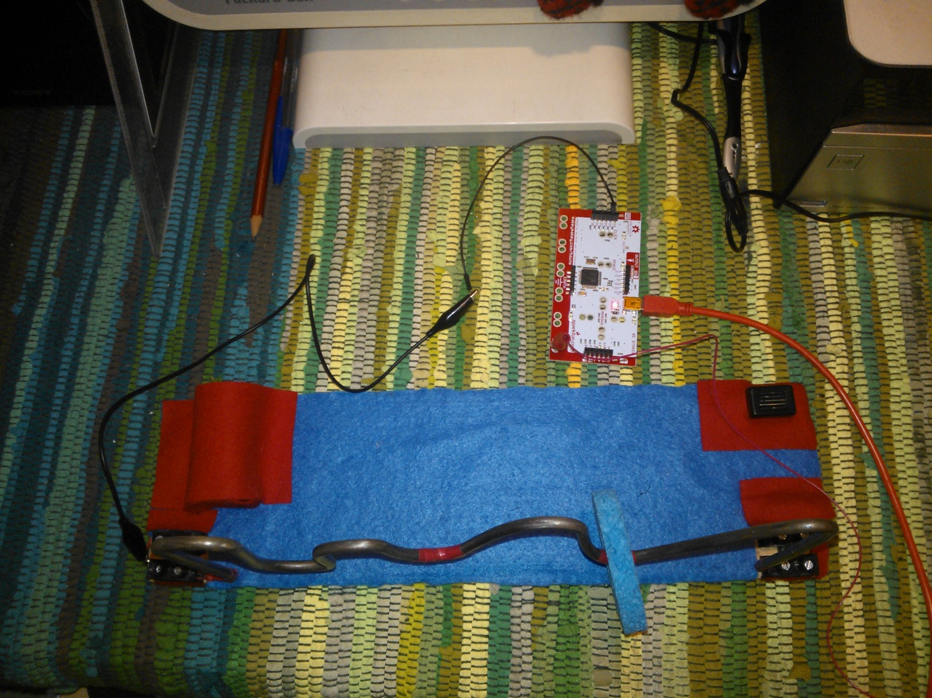
Placa Makey Makey conectada: cable rojo grueso USB al PC, cable rojo fino tierra al tobillo del usuario (lo llevo al tobillo para dejar libres las manos), cable negro va a la pista del juego.

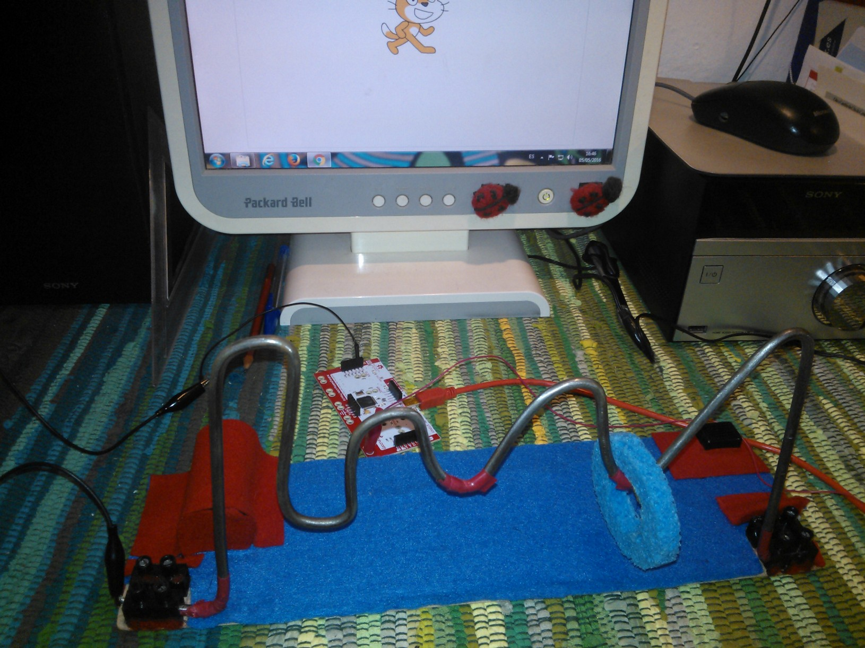
Se sustituye los aros metálicos por un aro de esponja húmeda sin cables, si tocas directamente con la mano u otra parte del cuerpo también te cuenta como fallo.

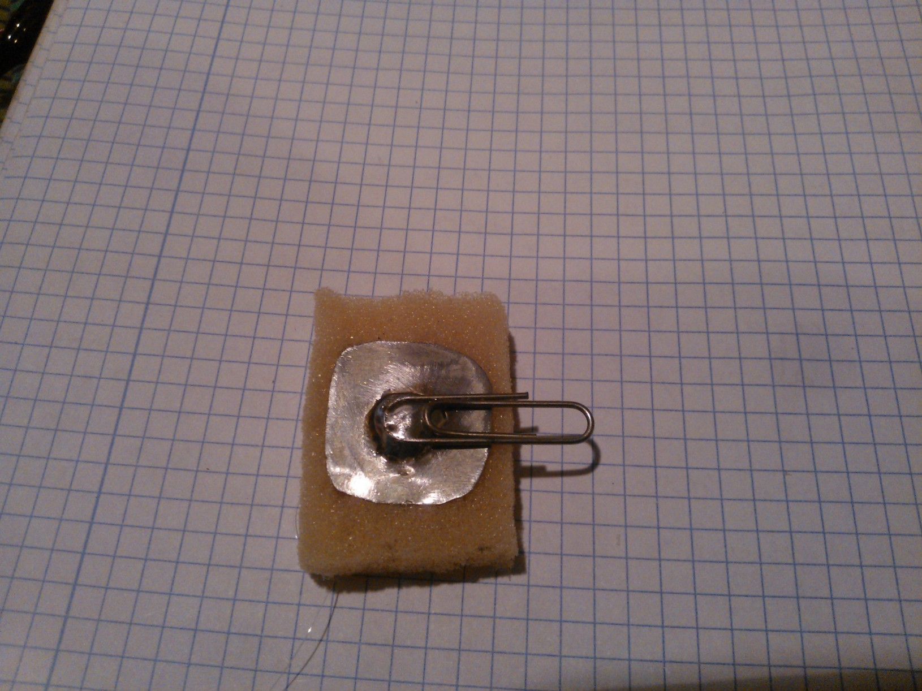
Clip soldado a un trozo de chapa y pegado en una esponja, luego se coloca en un trozo de tejido elástico para sujetarlo al tobillo, de esta forma hacemos masa en el usuario

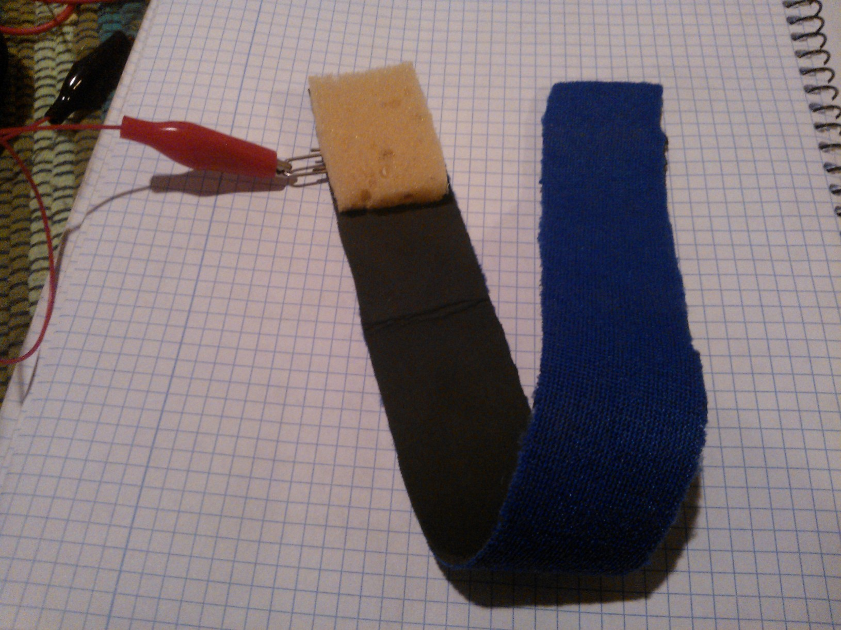
Tobillera terminada, cable rojo que va al tierra de Makey Makey.

